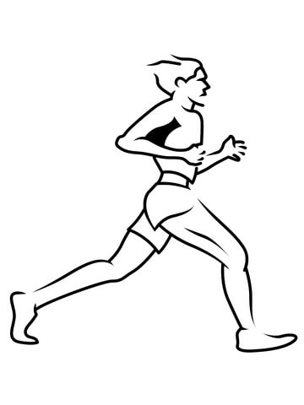**Diplom**

**Asnæs halvmarathon 6/4-25 ”Kræftens bekæmpelsesløb”**

**Du har gennemført ________km i tiden___________**

**Stort tillykke**  